***stán viviendo el Sínodo de la Juventud Arquidiocesano***

**Francisco a los jóvenes de Manaos: “No tengan miedo, comprométanse con la vida, con el trabajo”**

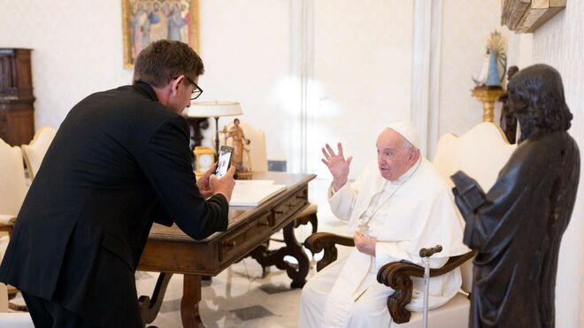

Francisco se dirige a los jóvenes de Manaos - Foto Vatican Media

**“Vayan adelante, hagan lío, hagan barullo”**

**“Construir un camino de cercanía y acompañamiento con los jóvenes que incluya la escucha, la formación y el liderazgo juvenil”.**

**Las palabras guía de este proceso son encuentro, escucha, discernimiento, y cada una de ellas es referencia para cada una de las etapas en las que se divide el camino sinodal**

***27.10.2024***[***Luis Miguel Modino, enviado especial al Sínodo de la Sinodalidad***](https://www.religiondigital.org/luis_miguel_modino/)

La sinodalidad es una dinámica muy presente en la Iglesia de Manaos. Tras la celebración de la Asamblea Sinodal Arquidiocesana en 2022, las Orientaciones para la Acción Evangelizadora de la Iglesia de Manaos establecieron una serie de líneas de acción para el caminar con los jóvenes, cuyo objetivo es “**construir un camino de cercanía y acompañamiento con los jóvenes que incluya la escucha, la formación y el liderazgo juvenil**”.

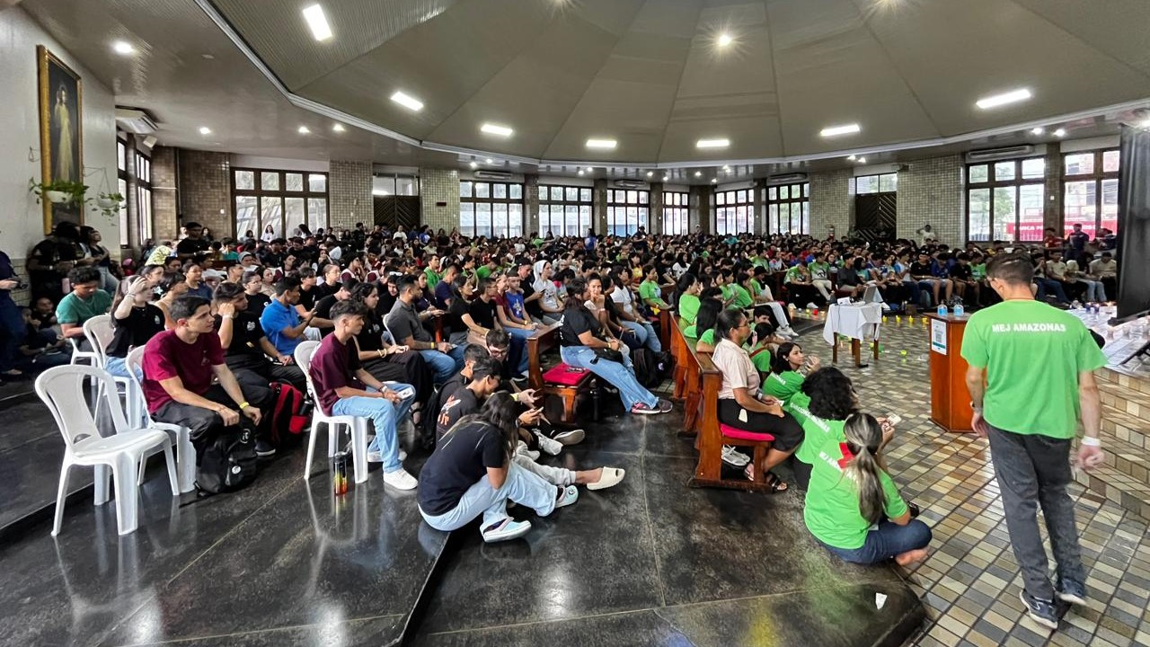

**Protagonismo juvenil**

La primera línea de acción fue celebrar el Sínodo Diocesano con la Juventud, y junto a ello contemplar el Proyecto de Vida y el acompañamiento vocacional en el camino de Iniciación a la Vida Cristiana con los jóvenes; **fomentar el protagonismo juvenil** asegurando la participación de los jóvenes en todos los caminos trazados en la Asamblea Sinodal; y por último, fomentar los grupos de base como forma de organización del Sector Juventud.

Las palabras guía de este proceso son **encuentro, escucha, discernimiento**, y cada una de ellas es referencia para cada una de las etapas en las que se divide el camino sinodal. El objetivo del Sínodo Arquidiocesano de la Juventud es “Ayudar a los jóvenes a encontrar el valor del Evangelio”.

Después de la primera etapa, de encuentro, que buscó despertar el protagonismo juvenil, sensibilizar a los jóvenes para que comprendieran el valor del proceso sinodal y recoger sugerencias en los numerosos encuentros realizados, el Sínodo Arquidiocesano de Manaos vive la etapa de la escucha, que comenzó en la fiesta de Pentecostés de 2024, la gran fiesta de la Archidiócesis de Manaos, y se extiende hasta Pentecostés de 2025. Se quiere ayudar a los jóvenes a **asumir el papel de liderazgo**, elaborar una síntesis de lo que han escuchado y redactar un Instumentum Laboris para la asamblea sinodal.

**Cercanía de Francisco**

En este camino, los jóvenes han recibido un impulso especial. El Papa Francisco envió un vídeo, exhibido en el Día Nacional de la Juventud de la Arquidiócesis, con la presencia de más de 700 jóvenes, en el que dice que sabe “que están trabajando en el Sínodo”. Ante esto, Francisco dijo a los jóvenes de Manaos: “**vayan adelante, hagan lío, hagan barullo, no tengan miedo, comprométanse con la vida, con el trabajo**”, despidiéndose con su típico: “rezo por ustedes y ustedes recen por mí”, y enviando su bendición.

Un gran **estímulo para continuar el camino** que debe conducir a la Asamblea Sinodal, prevista para julio de 2025.

<https://www.religiondigital.org/luis_miguel_modino-_misionero_en_brasil/Francisco-jovenes-Manaos-comprometanse-trabajo_7_2719598024.html>